**Universidad Tecnológica Nacional**

**Facultad Regional Córdoba**

**Ingeniería en Sistemas de Información**

**Cátedra: Ingenieria de Software**

**Trabajo Práctico N° 8:**

**“SCRUM – Release and Sprint Planning”**

**Curso: 4K1**

**Grupo 5:**

**79873, Barbarán Gonzalo Manuel**

**79332, Lenta Ariel**

**80489, Leszezyñski Sebastián**

**79120, Luengo Ackermann Benjamín**

**78880, Neschisi Carlos Joaquín**

**78500, Rostagno Leandro**

**Docentes:**

› Meles, Silvia Judith (Titular)

› Boiero Rovera, Gerardo Javier (JTP)

› Crespo, Maria Mickaela (Ayudante 1ra)

**Se evaluará que**:

• Presente el plan de release para la liberación de la primera versión del producto (MVP).

• Describa todas las consideraciones de contexto

• Presente la minuta de planificación del Sprint

• El Sprint Backlog desagregando las user stories en tareas estimadas en horas ideales

• Descripción de todas las consideraciones de contexto que considere necesarias para la comprensión de los entregables mencionados en los ítems anteriores.

### Planificación de Release

Para poder construir el MVP, vamos 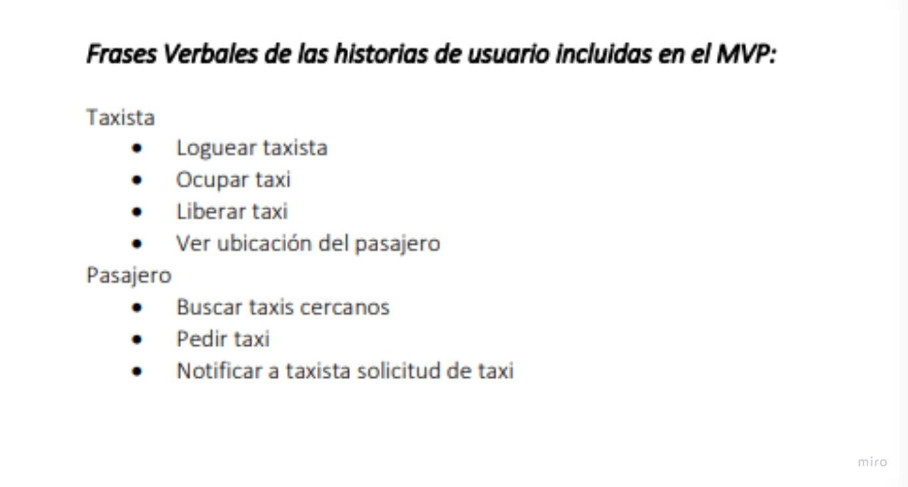

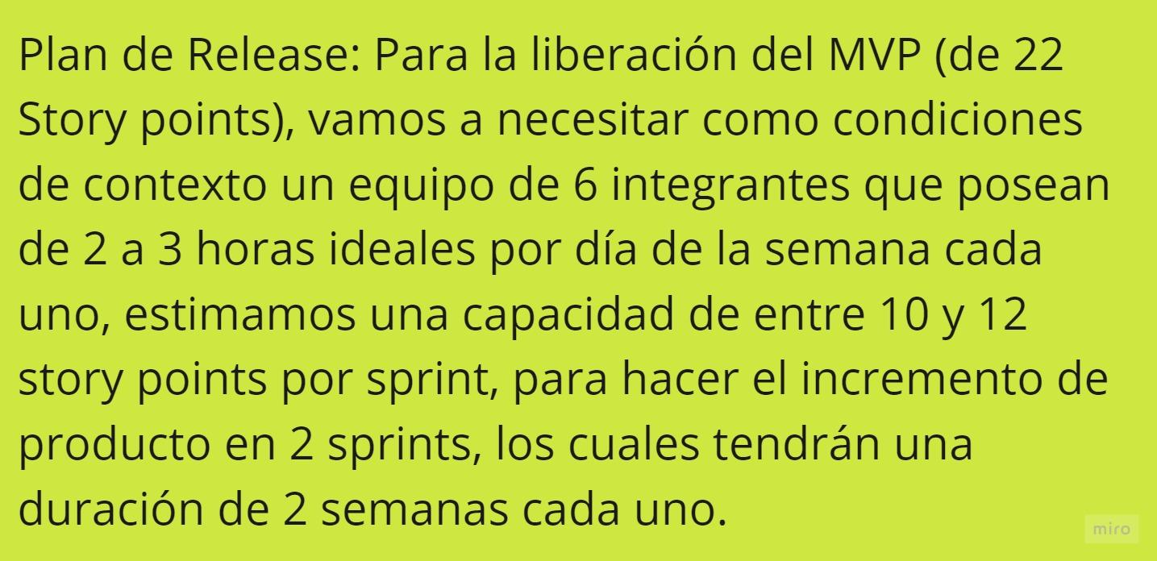

### 

### 

### 

### 

### 

### Planificación de Sprint



 